Muhammad Fahri

2211083035

TRPL 3D

LAPORAN PENGINSTALAN NGINX DAN GOLANG

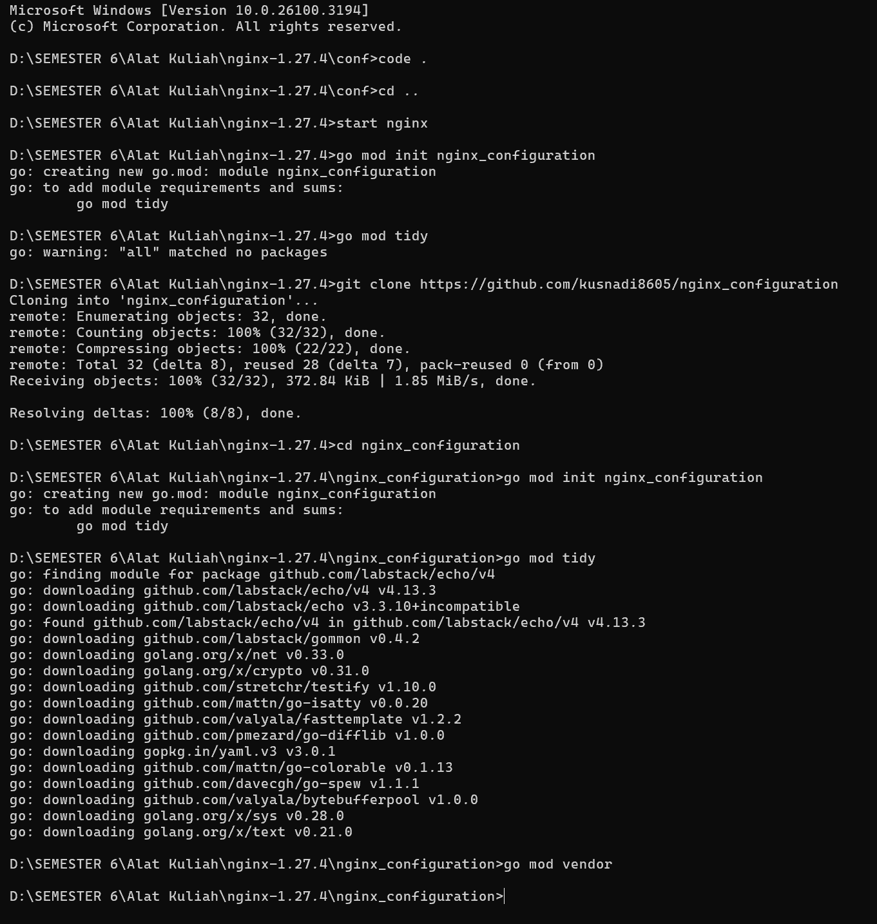

Proses instalasi dan konfigurasi Nginx dan Golang

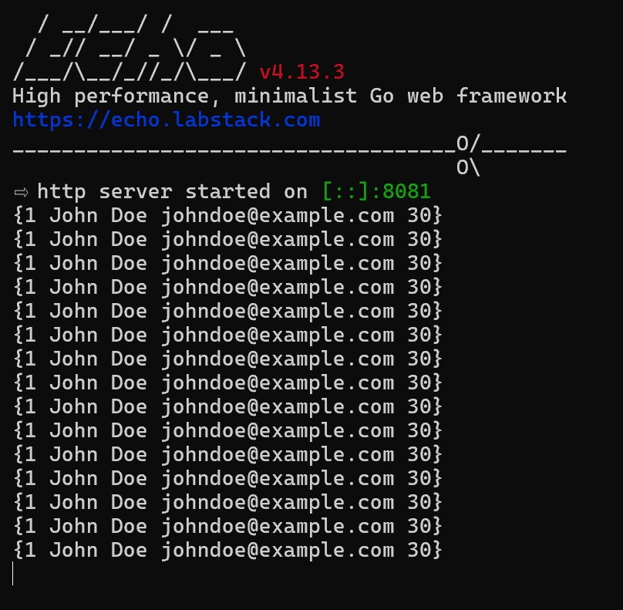

Jalankan perintah   
$env:PORT = "8081" go run main.go

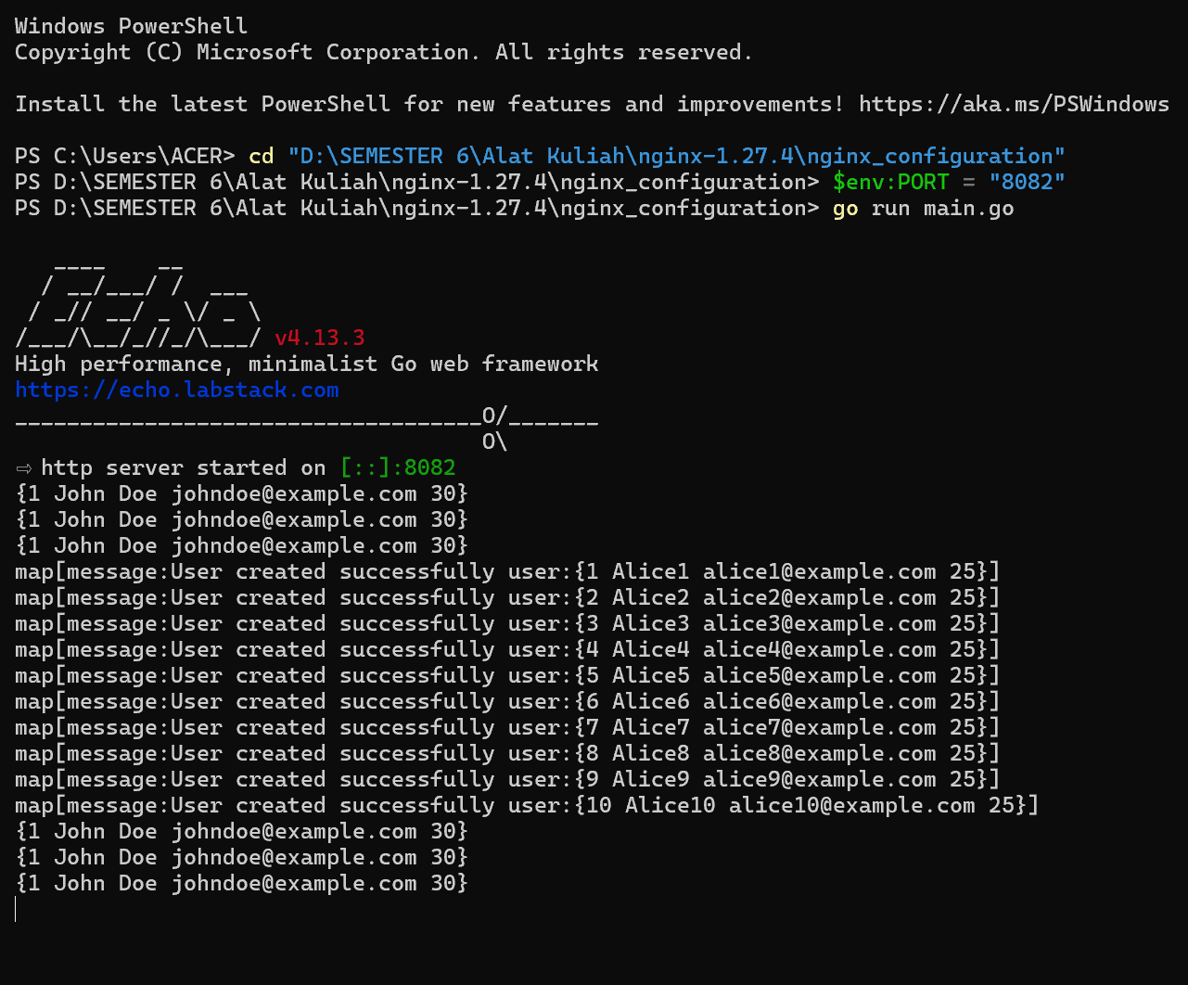

Jalankan perintah   
$env:PORT = "8082" go run main.go

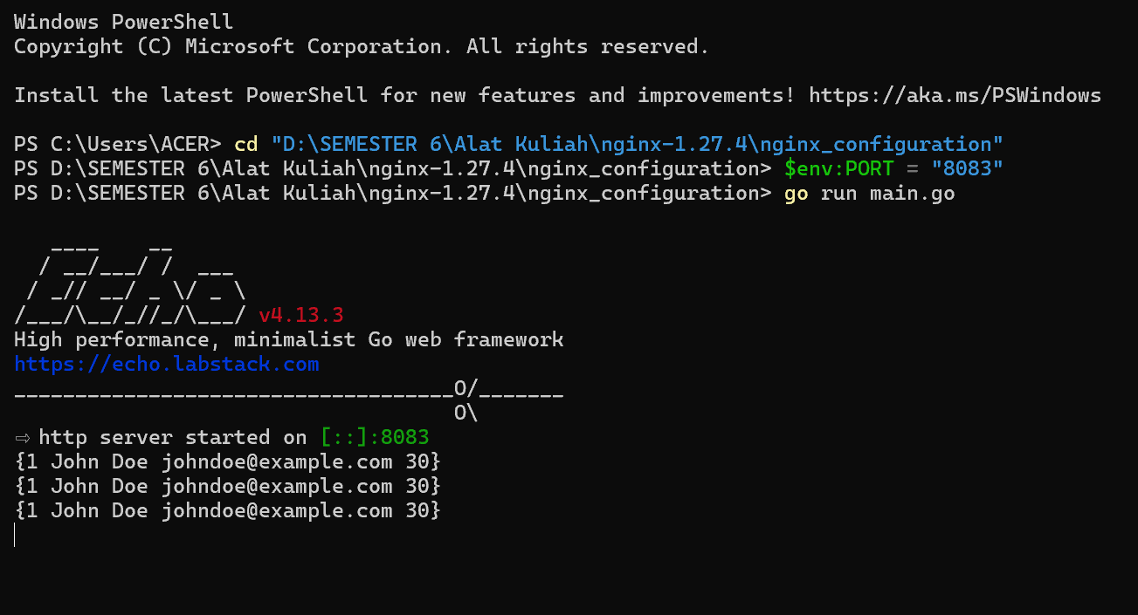

Jalankan perintah   
$env:PORT = "8083" go run main.go

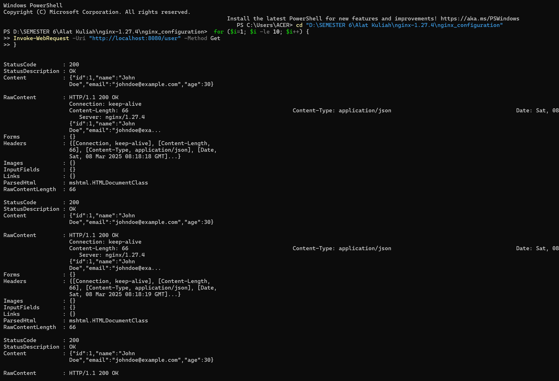

Mengirim 10 Permintaan GET ke API Jalankan perintah berikut di PowerShell untuk mengirim 10 permintaan GET ke API: for ($i=1; $i -le 10; $i++) { Invoke-WebRequest -Uri "http://localhost:8080/user" -Method Get }

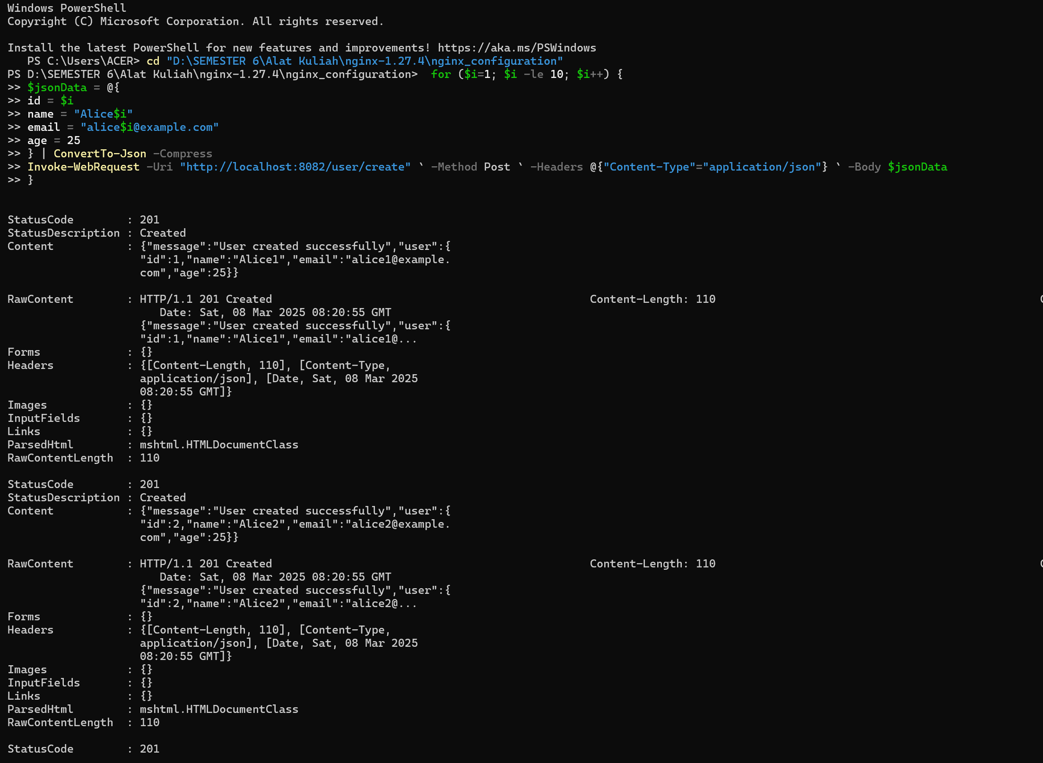

Mengirim 10 Permintaan POST ke API Gunakan PowerShell untuk mengirim 10 permintaan POST dengan data JSON: for ($i=1; $i -le 10; $i++) { $jsonData = @{ id = $i name = "Alice$i" email = "alice$i@example.com" age = 25